BUG REPORT

“Katrieldev”

Case number 1.

**Okruzenje:**

Uređaj: Laptop

Rezolucija: 1440 x 900

Operativni Sistem: Windows 10 Pro, 1803

Web Pretraživać: Google Chrome, Version 76.0.3809.132

**Postupci pri kojem se bug desi:**

1. Otišla na stranicu (<https://katrieldev.com/>)
2. Prilikom pregleda stranice, na dnu stranice sam uočila nedostatak elementa – Slider sa slikom
3. Lokacija : Klijenti o nama (Detaljnije u slikama ispod)

**Očekivani rezultat:**

Po dizajnu stranice očekivano je da bude Slider sa slikom (Tačnije, sa komentarom klijenata).

**Rezultat:**

Trenutno na stranici nedostaje Slider (Tačnije, prazno polje)

**Vizualni prikaz:**

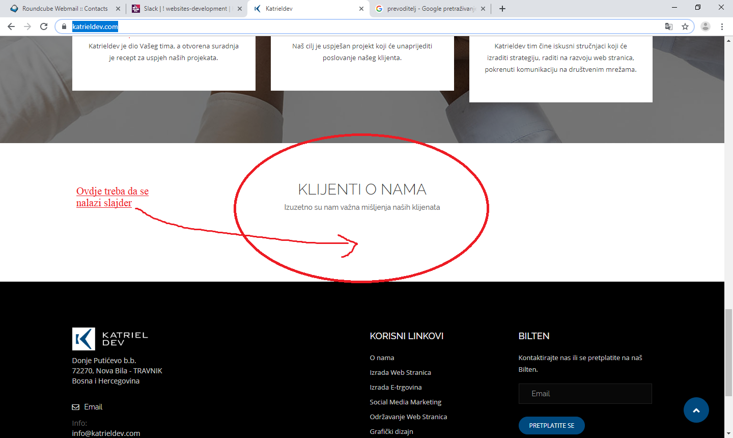

Datum:12.09.2019

Vrijeme:13:54h

“Ermina Mujčić”

“Katrieldev”